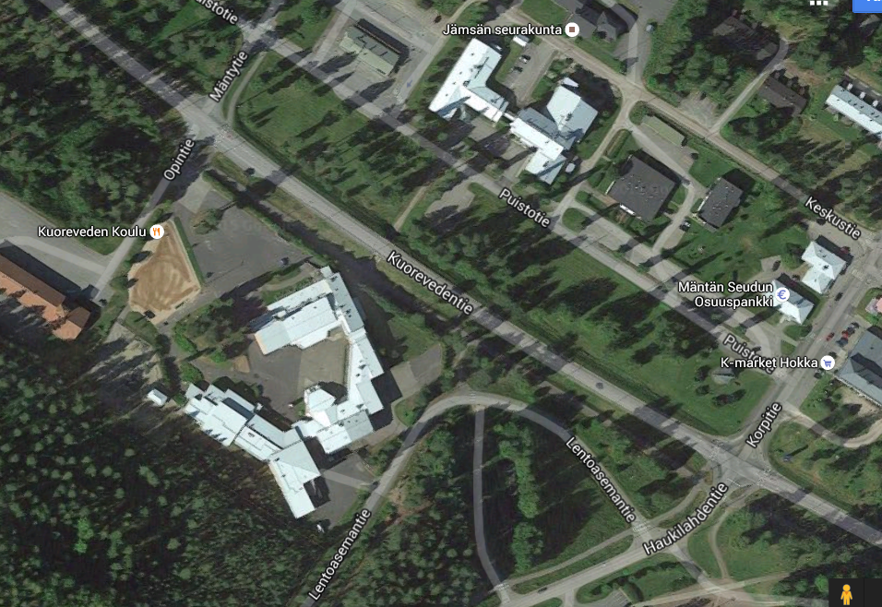

Kilpailutoimisto

Pukuhuoneet

Vain Kilpa-autot

Ilmoittautuminen

Trailerit, Katsastus

HALLI

Kilpailukeskus

Lähtö / Maali